II ENCONTRO PEDAGÓGICO - 2015

TEMA
A PALAVRA COMO FONTE GENUÍNA DE AVIVAMENTO (HABACUQUE 3.2)

SUBTEMA
EBD DINÂMICA – AGENTE PROVEDOR DE UM VERDADEIRO AVIVAMENTO
Como Melhorar Significativamente Uma EBD

SETEMBRO/2015
Timon-MA
PALESTRA COM OS PROFESSORES

INTRODUÇÃO

Não temos dúvidas que a Palavra de Deus é fonte genuína de avivamento e que a mesma deve ser alvo de desejo dos cristãos. E é nesse aspecto que a EBD exerce um papel importante na promoção de um verdadeiro avivamento.

Surge então, um dos objetivos fundamentais da EBD no estímulo desse avivamento, que é despertar no crente um desejo profundo pela Palavra de Deus. No entanto, esse desejo só será possível se tivermos uma Escola Bíblica ATRATIVA, bem estruturada e dinâmica, caso contrário, jamais conseguiremos tornar nossas EBD’s fontes de avivamento.

- ALGUMAS PESQUISAS
Preliminarmente, vejamos duas pesquisas feitas em nossas mídias sociais.
Pesquisa 01: Em sua opinião, qual o motivo de muitas pessoas não participarem da Escola Bíblica Dominical?
Ordem | Alternativas | Votos | 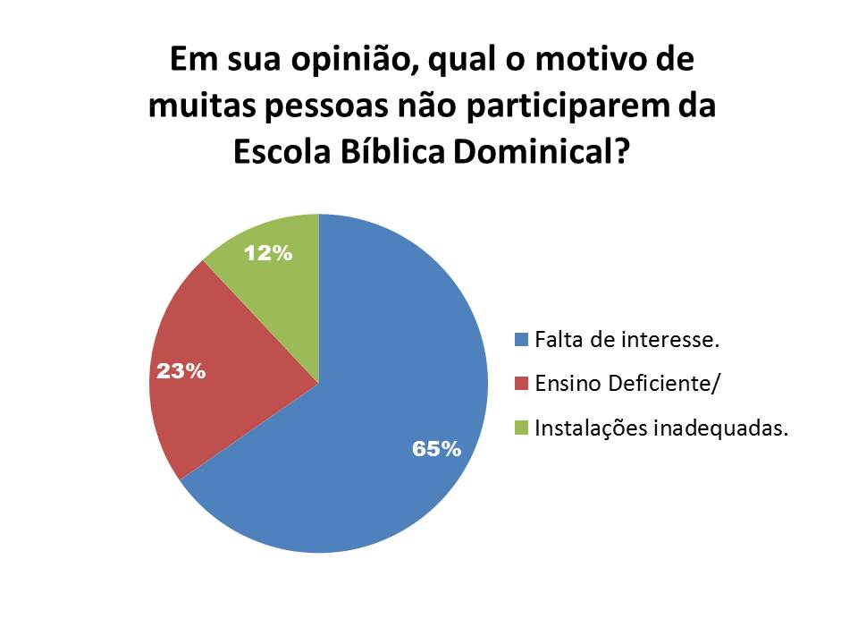
 | Falta de Interesse | 49
 | Ensino Deficiente/Professores sem Preparo | 17
 | Instalações Inadequadas. | 9
 | Entre Outros Motivos | 1
 | Assuntos Repetidos. | 1
 | Horário ou Dia Inadequado. | 0
Total de Votos |  | 77

Pesquisa 02: O que é mais urgente fazer para melhorar nossa Ebd?
Ordem | Alternativas | Votos | 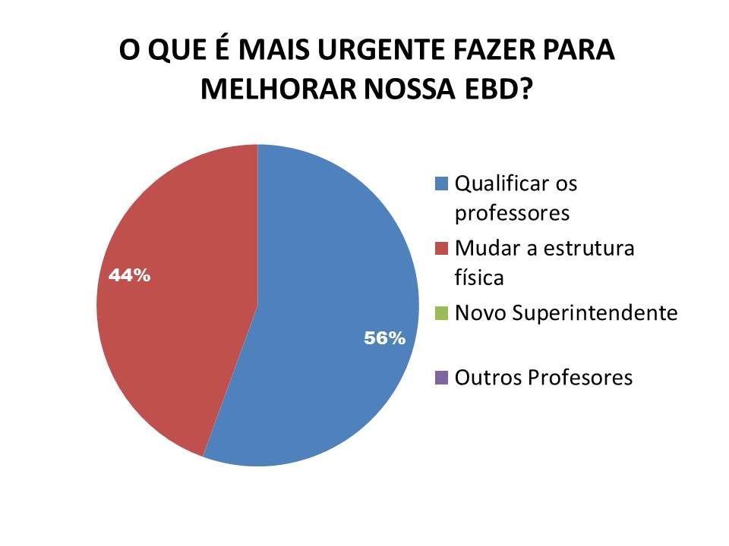
 | Qualificar os Professores | 25
 | Mudar a Estrutura Física | 20
 | Novo Superintendente | 0
 | Outros Professores | 0
 | NDA | 0
Total de Votos |  | 45
Pesquisas disponíveis no seguinte endereço: http://www.ebdadtimon.com/enquetes.html

Nas duas pesquisas, conclui-se que precisamos urgentemente qualificar nossos professores para que todos crentes participem de nossas escolas, caso contrário, não teremos boas aulas, e consequentemente não atrairemos alunos em nossa EBD e muito menos manteremos os que já frequentam a mesma. Só conseguiremos ter boas escolas, se tivermos bons superintendentes e bons professores.
Vale apena ressaltar que ninguém optou por novos superintendentes e nem por novos professores.

O PROBLEMA DA EVASÃO ESCOLAR ESTÁ MUITO GRANDE
Evasão escolar ocorre quando o aluno deixa de frequentar a escola e fica caracterizado o abandono escolar, e historicamente é um dos tópicos que fazem parte dos debates e análises sobre a educação pública.

Vários fatores podem ocasionar a evasão escolar. Dentre eles:
- Ensino mal aplicado por meio de metodologias inadequadas;
- Professores mal preparados;
- Problemas OUTROS: socioeconômico ou de ordem espiritual.

- HORÁRIO DE FUNCIONAMENTO DA EBD
Invocar aqui dois princípios bíblicos estabelecidos em 1 Coríntios 14.40: Decência e Ordem.
Decência: Respeito aos bons costumes; reserva; honestidade; dignidade nas maneiras, na linhagem. (fonte: http://www.dicio.com.br/decencia/)
Ordem: É o ato ou efeito de distribuir coisas ou seres em posições pré-estabelecidas por alguém ou organização. (fonte: http://www.dicionarioinformal.com.br/ordem/)
“A decência e ordem andam de mãos dadas. Decência e ordem deveriam ser inseparáveis. A desordem não combina com a decência, nem tampouco a decência pode ser percebida na desordem. Essas qualidades devem acompanhar as atividades daqueles que são chamados cristãos. Note o que diz Paulo: “façam tudo com decência e ordem”. Tudo o que viermos a fazer deve ser acompanhado de decência e ordem.” ¹

O horário de funcionamento da EBD é das 8:30h as 10:30h, portanto, com duas horas de duração, obedecendo a seguinte liturgia:
  - Momento devocional – oração, louvor e leitura bíblica;
  - Momento da aula – ministração da lição (duração de no mínimo 60min – 50%);
  - Conclusão da EBD – leitura do relatório, e considerações finais feitas pelo superintendente, dirigente ou pastor da igreja, desde que não ultrapasse o horário estabelecido.
Pode acontecer algum outro trabalho nesse horário? Somente se for geral ou autorizado pelo Diretor Geral.

- ESTRUTURA FUNCIONAL DA EBD – ORGANOGRAMA
  - Quem vem primeiro: aluno ou professor?
Nos primórdios das civilizações o homem era Autodidata. Aprendia sozinho, depois os de maiores posses começaram a contratar pessoas assim para ensinar seus filhos e escravos.
No dicionário, o aluno vem antes do professor. No entanto, na vida, em geral, vemos o professor ter mais importância do que o aluno. “Os anciãos que governam bem sejam tidos por dignos de duplicada honra, especialmente os que labutam na pregação e no ensino” (1 Timóteo 5.17).
Com a institucionalização da profissão o aluno tornou-se o motivo principal da existência do professor, pois se não existirem alunos, não existirá escola.
Porque nascemos alunos, crescemos alunos, e morremos alunos, talvez professor e aluno sejam os dois lados da mesma moeda – o conhecimento.
https://pt-br.facebook.com/JoaoCarlosAlmeidaMota/posts/327520264100688:0

  - Docente - referente ao ensino ou àquele que ensina.
    - Diretor – Supervisor da Congregação
    - Superintendentes
    - Coordenadores Pedagógicos
    - Professores
    - Secretários/Tesoureiros/Porteiros/Zeladoras (Administrativos)

  - Discente - que está a aprender alguma coisa.

- METAS DA SUPERINTENDÊNCIA GERAL
  - Fazer o melhor para Deus.
“Não oferecerei ao Senhor meu Deus holocaustos que não me custem nada" (2 Samuel 24.24).
“Porque dizia Davi: Salomão, meu filho, ainda é moço e tenro, e a casa que se há de edificar para o Senhor deve ser magnífica em excelência, para nome e glória em todas as terras; (esplêndido e famoso no mundo inteiro - TNLH) eu, pois, agora lhe prepararei materiais. Assim preparou Davi materiais em abundância, antes da sua morte.” (1Crônicas 22.5)

“Tudo quanto fizerdes, fazei-o de todo o coração, como para o Senhor e não para homens, cientes de que recebereis do Senhor a recompensa da herança. A Cristo, o Senhor, é que estais servindo…” (Cl 3.23-24).

  - PERFEITO – Cada crente um aluno;
  - ACEITÁVEL – 80 % dos crentes matriculados na EBD;
  - TOLERÁVEL - 65% dos matriculados frequentando a Escola;
  - INACEITÁVEL – ter 50% dos crentes matriculados na EBD.

- COMPETE AOS SUPERINTENDENTES
  - Responder pela EBD em todos os atos administrativos / eclesiásticos. Quando uma escola vai bem, o responsável pelo sucesso, isso na esfera humana, é o superintendente. De igual modo, quando a Escola não vai bem;
  - Providenciar revistas para alunos e professores;
  - Aquisição de Materiais didáticos, tais como mapas, quadros, etc.;
  - Aquisição de material de expediente: papéis, canetas, lápis, caderneta de chamada, etc.;
  - Convocar reunião periodicamente com os professores a fim de fazer análise das metas estabelecidas;
  - Expedir relatórios de entradas e saídas das ofertas;
  - Participar das reuniões gerais convocadas pela Superintendência Geral da EBD;
  - Divulgando os eventos gerias da EBD;
  - Orar com os professores pela escola;
  - Informar as mídias da EBD – Geral:
- Site:www.ebdadtimon.com
- Facebook: Facebook.com/ebd.timon
- Rádio: Vida FM 87.9MHz (Programa da EBD – todos os sábados, das 16 as 18h)
Telefone: (99) 3212 - 6887
Site: www.portalvidafm.com

- COMPETE AOS PROFESSORES
EXPLIQUE AS EXPRESSÕES: “Viver a EBD!”, “Vestir a camisa da EBD!” e “Respirar EBD!”?
  - Responder pela classe sob seus cuidados. Às vezes tem classe que se sobressai entre as demais por conta do professor, tanto para o sucesso quanto para o não sucesso.
  - Fazer a chamada da classe – aqui vai uma dica: O professor que NÃO vai dar a aula seja o professor que faça a chamada. E não precisa tomar muito tempo;
  - Atender as convocações dos seus superintendentes;
  - Estudar e Aplicar os objetivos da lição;
  - Atentar bem para as referências que você vai ler ou pedir pra ler;
  - No decorrer da lição, tentar, na medida do possível, responder os questionários.
  - Fazer questionários para suscitar participação (dentro da lição, claro);
  - Ser um professor que faça história na classe – dedicação;
  - Visitar os alunos, principalmente os faltosos. O professor tem obrigação moral e espiritual com seus alunos – a classe;
  - Orar por seus alunos;
  - Comunicar, com antecedência, sua ausência. Nunca faltar sem avisar.

- OS DOIS PRINCIPAIS PECADOS QUE UM PROFESSOR DE EBD NÃO DEVE COMETER
O professor deve ser uma referência de conhecimento bíblico, e portanto, não deve em hipótese algumas se acomodar quantos ao estudo das lições. Existem duas coisas que jamais se deve admitir a um professor de EBD:
  - Não ler a lição;
  - Falar na frente da classe que não leu a lição.
Não ler a lição, significa não está empenhando com dedicação ao cargo a que lhe foi confiado por Deus. Vale a penas citar Romanos 12.7 que diz: “Se é ensinar que haja dedicação ao ensino”.

- UM PROFESSOR EXEMPLAR

“Ninguém despreze a tua mocidade; mas sê o exemplo dos fiéis na palavra, no trato, no amor, no espírito, na fé, na pureza.” (1 Timóteo 4.12)
“nem como dominadores sobre os que vos foram confiados, mas servindo de exemplo ao rebanho.” (1Pedro 5.3)
  - No cumprimento dos horários;
  - Nas convocações locais e gerais dos superintendentes;
  - Compromisso com ensino repassado aos alunos.

- ALGUMAS FERRAMENTAS INDISPENSÁVEIS AO PROFESSOR
  - Básico: Bíblia e Revista;
  - Varias versões de Bíblias;
  - Um Dicionário da Língua Portuguesa;
  - Um Dicionário Teológico;
  - Uma Chave Bíblica;
  - Uma Enciclopédia;
  - Acesso à Internet.

UMA DICA: Os superintendentes, juntamente com os professores, poderão providenciar as ferramentas acimas, formando uma pequena biblioteca para auxílios de alunos e professores.

- DINAMIZANDO AS AULAS
Na estrutura funcional da EBD, só é possível termos uma boa escola, se tivermos bons professores. O que é ser um bom professor?
  - Planejamento – nossas revistas, principalmente a dos adultos, já vêm todas planejadas basicamente nas seguintes estruturas:
    - Objetivos: geral e específicos;
    - Orientação pedagógica – interagindo com o professor;
    - Ponto central;
    - Síntese de cada tópico;
    - Subsídios bibliológicos;
    - Seção “Conheça mais”;
    - Algumas indicações de literatura, como a revista Ensinador Cristão e outras literaturas.
  - Ler várias vezes a lição, observando todas as suas citações bíblicas. Isso vai demonstrar domínio no assunto;
  - Dinâmicas;
  - Jogos bíblicos;
  - Brincadeiras.

- INDICAÇÕES E RECOMENDAÇÕES DA SUPERINTENDÊNCIA GERAL AO DIRETOR GERAL
  - O horário de funcionamento da EBD é das 8:30h as 10:30h, portanto, com duas horas de duração, obedecendo a seguinte liturgia:
    - .Momento devocional – oração, louvor e leitura bíblica;
    - Momento da aula – ministração da lição (duração de no mínimo 60min);
    - Conclusão da EBD – leitura do relatório, e considerações finais feitas pelo superintendente ou dirigente da igreja, desde que não ultrapasse o horário estabelecido.
  - Apoiar todo evento/iniciativa: Realizado pela Superintendência Geral da EBD-Timon que venha promover a EBD, tanto local como geral, havendo viabilidade do empreendimento apresentado;
  - Evitar, o máximo, cancelar uma EBD por conta das festas, exceto nas festas consideradas gerais;
  - Não eleger, na medida do possível, pessoas para qualquer que seja o cargo na igreja que não seja matriculado na EBD;
  - Que nas indicações/apresentações para auxiliares e demais cargos do Ministério, não sejam aceitas pessoas que não sejam matriculadas na EBD e que não frequentem regularmente a mesma, salvo se houver algo que justifique não serem matriculadas.

CONCLUSÃO

Para termos uma Ebd dinâmica e bem participativa é preciso primeiramente ter consciência do relevante cargo que cada um ocupa na escola, que está prestando um serviço a Deus e teremos um corpo docente bem sólido e estruturado, tornando nossas Escolas uma fonte de avivamento.
Não é normal o cristão não gostar da EBD, pois ela é um departamento exclusivo que a igreja dispõe para o ensino sistemático da palavra de Deus.

Então, que possamos fazer acontecer um verdadeiro e genuíno avivamento.

REFERÊNCIAS

1. Deus Fala, Fala Fácil e Repete https://www.facebook.com/DeusFalaFalaFacilERepete/posts/166774553473062

